Муниципальное бюджетное общеобразовательное учреждение средняя общеобразовательная школа № 3 города Кузнецка
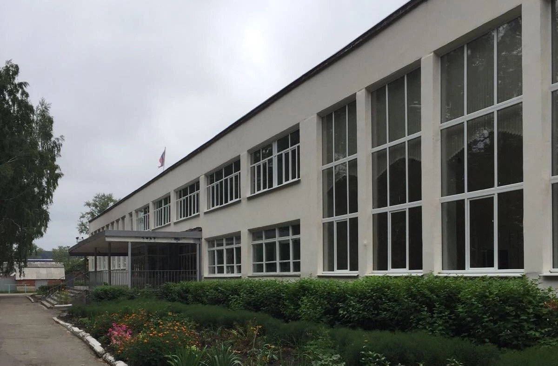

Семинар руководителей образовательных организаций города Кузнецка
Тема: «Школьная неуспешность. Профилактика, диагностика, преодоление.»

18 февраля 2025 год
Урок окружающего мира
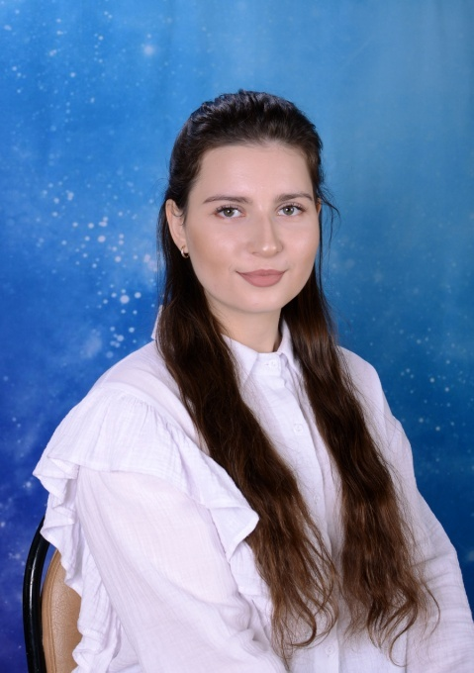
Учитель начальных классов: Ермолова Елизавета Андреевна (молодой специалист).
Класс: 2 «А».
Тема урока: «Строение тела человека».
Цель: изучение внешнего и внутреннего строения тела человека.
Тип урока: изучение нового материала.
Кабинет 2.
________________________________________________________________________________________________________________________________________________________________________________________________________________________________________________________________________________________________________________________________________________________________________________________________________________________________________________________________________________________________________________________________________________________________________________________________________________________________________________________________________________________________________________________________________________________________________________________________________________________________________________________________________________________________________________________________________________________________________________________________________________________________________________________________________________________________________________________________________________________________________________________________________________________________________________________________________________________________________________________________________________________________________________________________________________________________________________________________________________________________________________________________________________

Муниципальное бюджетное общеобразовательное учреждение средняя общеобразовательная школа № 3 города Кузнецка

Семинар руководителей образовательных организаций города Кузнецка
Тема: «Школьная неуспешность. Профилактика, диагностика, преодоление.»

18 февраля 2025 год
Урок русского языка
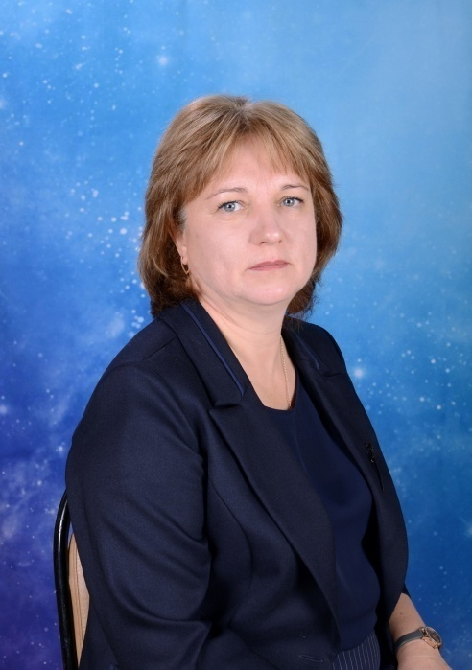
Учитель русского языка и литературы: Клюева Людмила Викторовна (высшая квалификационная категория).
Класс: 6 «А».
Тема урока: «Имя прилагательное. Обобщение и систематизация знаний».
Цель: закрепление у обучающихся навыков правописания НЕ с прилагательными, обобщение и систематизация знаний о правописании НЕ с различными частями речи.
Тип урока: обобщение и закрепление знаний.
Кабинет 31.
_______________________________________________________________________________________________________________________________________________________________________________________________________________________________________________________________________________________________________________________________________________________________________________________________________________________________________________________________________________________________________________________________________________________________________________________________________________________________________________________________________________________________________________________________________________________________________________________________________________________________________________________________________________________________________________________________________________________________________________________________________________________________________________________________________________________________________________________________________________________________________________________________________________________________________________________________________________________________

